平成２７年２月２５日

各加盟団体、特別加盟団体 様

（公財）日本セーリング連盟
普及指導委員会

（公財）日本体育協会公認コーチの受講生の募集について（再案内）

日頃からセーリングの選手・指導者の育成につきましては、多大なるご尽力をいただき、心より感謝申し上げます。
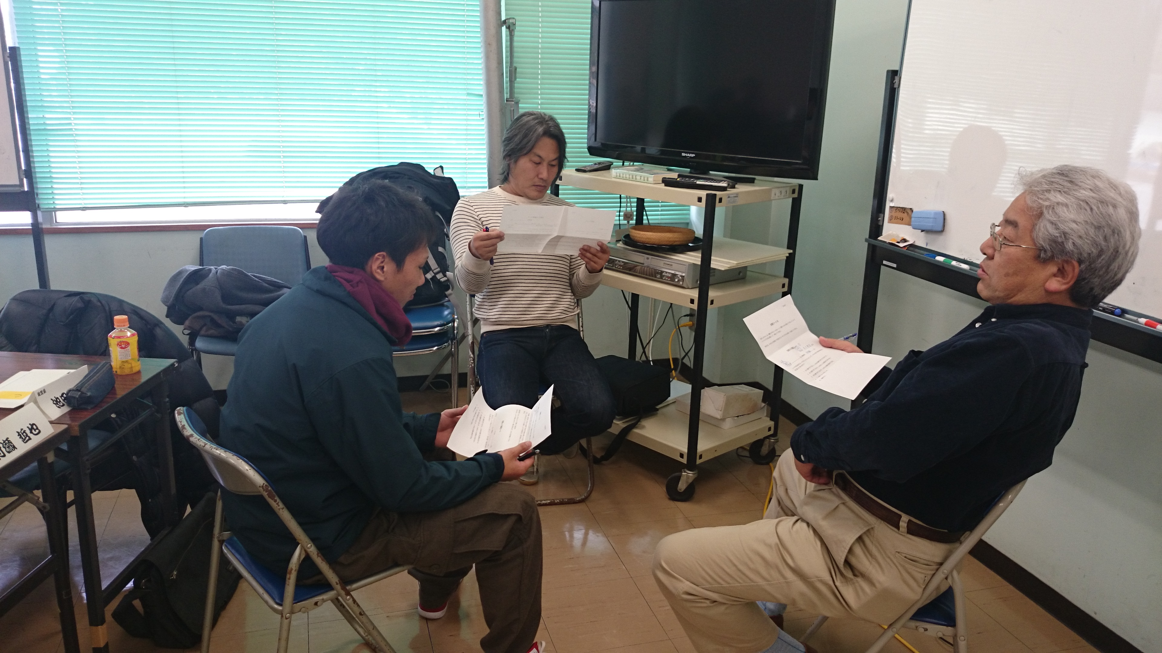
既にご案内の通りJSAFでは本年度に引き続き来年度も（公財）日本体育協会公認コーチの養成事業を実施致します。
本年度からは他競技団体のコーチを講師として招聘したり、講義を聞くだけでなくコーチングの実践が体験できるカリキュラムを取り入れるなど大幅に充実することで、現場ですぐに活用できる実践的内容に講習内容を実現しております。結果として、ご受講頂いたナショナルチームのコーチ陣やオリンピック選手、ジュニアコーチや高校ヨット部顧問の先生方にも大変好評を頂いております。
27年度も、更に充実した講習となるようにカリキュラムをブラッシュアップ中です。
27年度は、開催場所を東日本に移し、実施するつもりではありますが、交流を広げる上で、西日本の方にも、参加していただきたいと思っております。
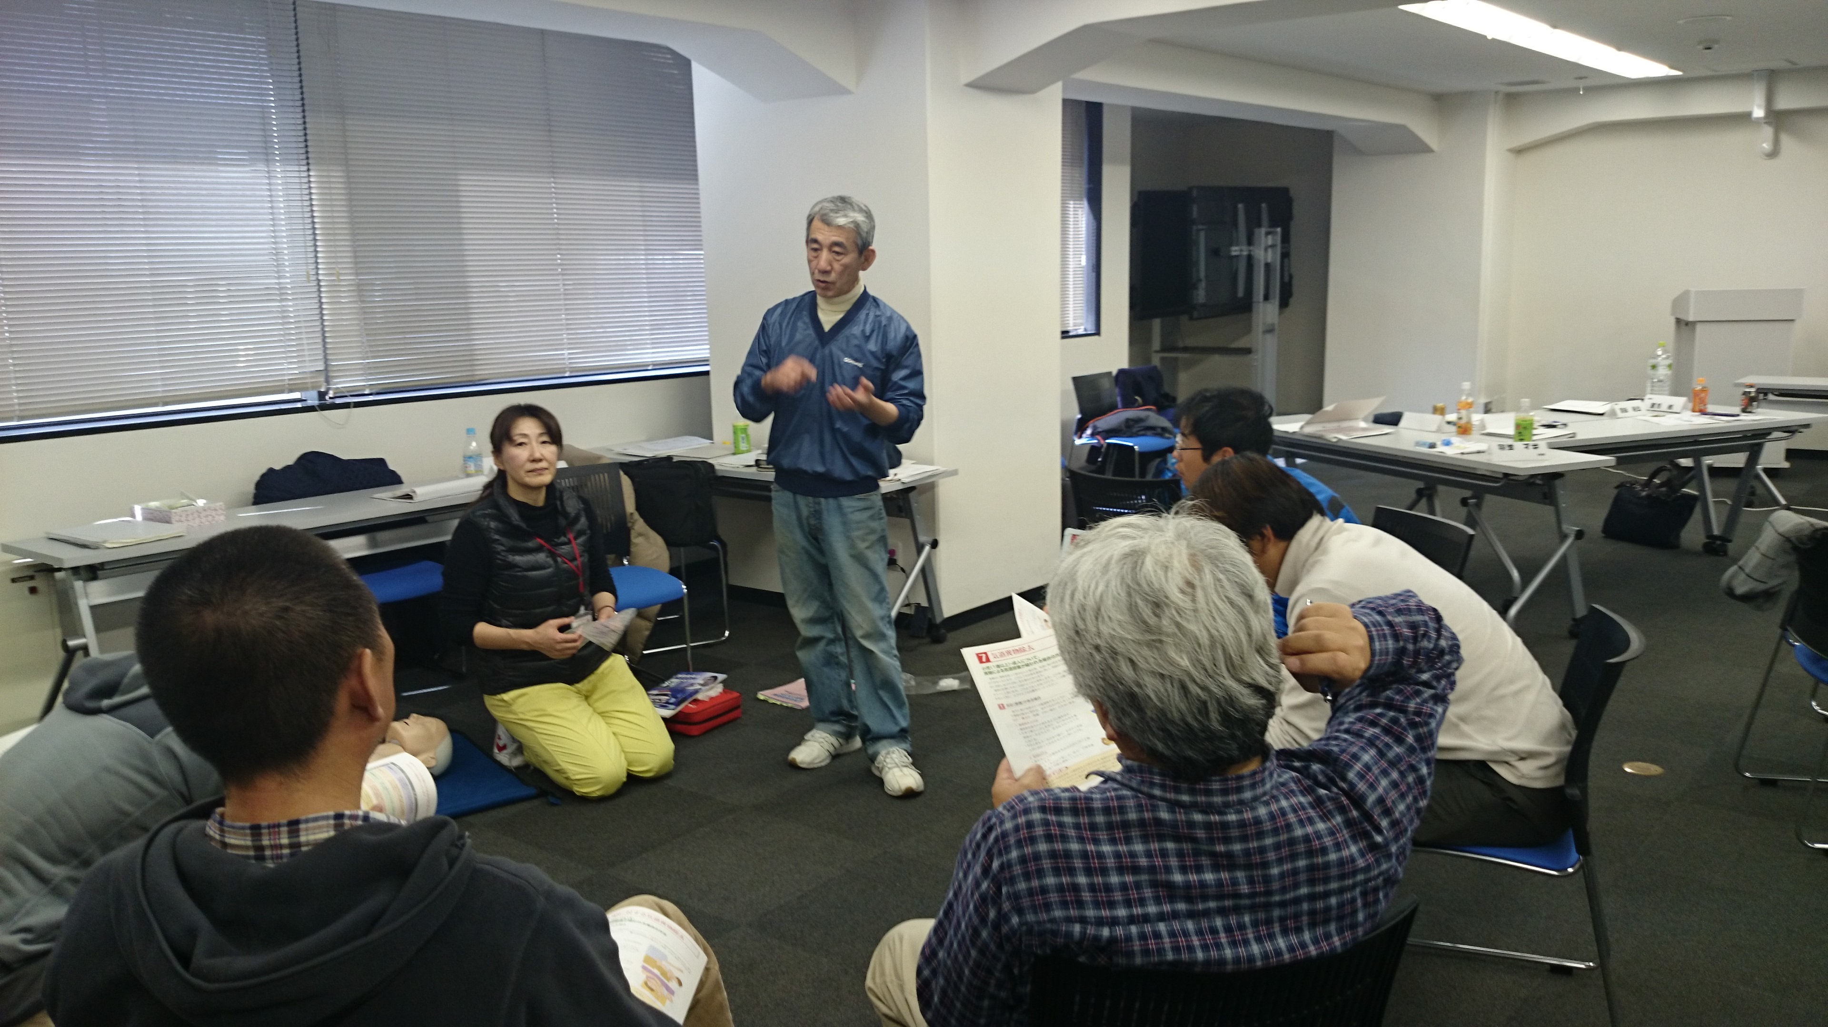
受講枠は40名と充分お申し込みには対応できますので、28年度以降の国体監督に限らず、幅広い階層の方に積極的なご紹介、およびご勧誘をお願い致します。
すでに指導員/上級指導員の資格をお持ちの方（指導員/上級指導員資格所有の方は共通科目の一部受講/試験が免除）にも、是非ともグレードアップをご紹介下さい。また、上級コーチの取得を目指している方にも、コーチ研修から段階的にご受講頂くことを、お勧めいたします。（段階的取得により、上級コーチでの一部受講免除があります）
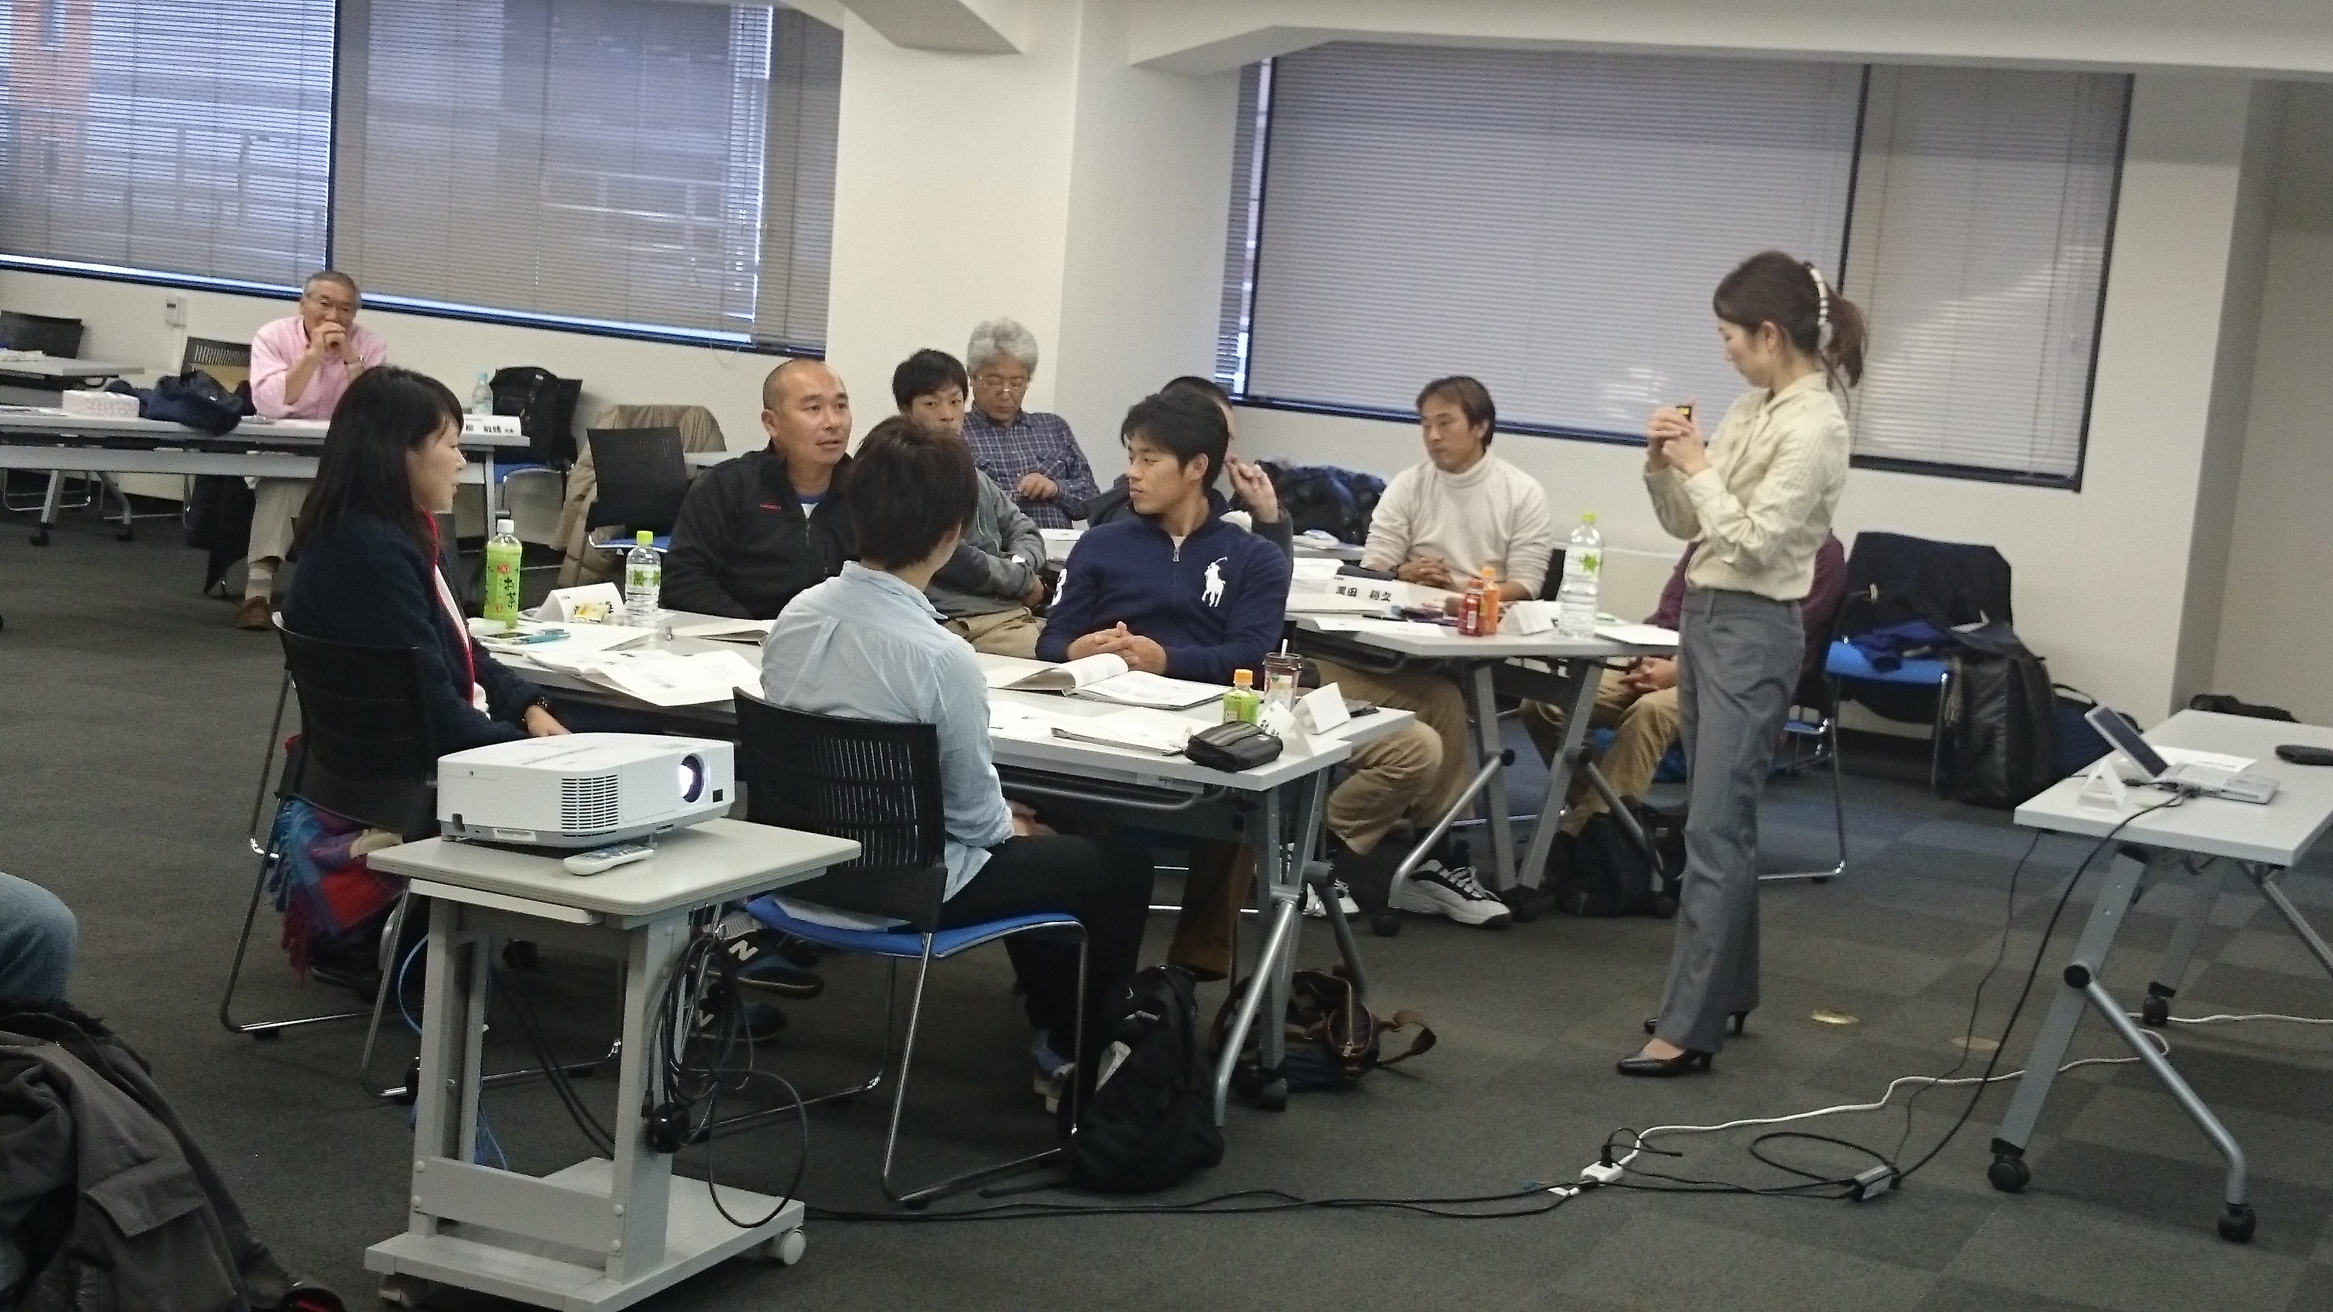
内容やスケジュールは下記の通りです。貴団体のさらなる発展に向けて、メンバーの人材育成の一助として、是非とも受講生の募集を案内下さいますよう、よろしくお願いします。

- 募集人員 公認コーチ：４０
上級コーチ：２０名

- 募集期限 ３月１５日に延長（ＪＳＡＦ必着）
上級コーチのお申し込みを、是非ともお願い致します。
- 専門科目講習会場および開催日程
講習科目 | 日程 | 開催場所
コーチ前期 | 平成27年11月の3日間(金土日) | 東日本地域（未定）
コーチ後期 | 平成28年 1月の3日間(土日祝日) | 東日本地域（未定）
上級コーチ | 平成28年 2月の3日間(金土日) | 未定

- 必要講習（共通科目/専門科目）
資格 | 科目種類 | 講習 | 学習時間 | 受講方法 | 金額(税込) | 合計(税込)
コーチ | 共通科目 | Ⅰ | 35時間 | 自学習  ワークブック提出 | 19,440円 | 30,240円
 |  | Ⅱ | 35時間 | 集合講習  5日間
 |  | Ⅲ | 82.5時間
 | 専門科目 | 前期 | 30時間 | 集合講習  20時間  (3日間) | 10,800円
 |  | 後期 | 30時間 | 集合講習  20時間  (3日間)
上級コーチ | 共通科目  ※コーチ資格者はⅠ～Ⅲ免除 | Ⅰ | 35時間 | 自学習  ワークブック提出 | 47,520円  ※Ⅳのみの場合は28,080円 | 64,800円  ※Ⅳのみの場合は45,360円
 |  | Ⅱ | 35時間 | 集合講習  5日間
 |  | Ⅲ | 82.5時間
 |  | Ⅳ | 22時間 | 集合講習  3日間
 | 専門科目 |  | 30時間 | 集合講習  20時間  (3日間) | 17,280円
＊指導員/上級指導員/公認コーチ資格を既にお持ちの方は、共通科目の一部受講が免除されます。
- 共通科目(Ⅱ/Ⅲ)講習会場および開催日程(平成27年度)
会場番号 | 都市 | 期日 | 開催場所
１ | 東京 | 7月19日(日)～7月23日(木) | KFC ホール  東京都墨田区横綱1-6-1
２ |  | 8月21日(金)～8月25日(火) | べルサール神田  東京都千代田区神田美土町7
３ |  | 9月25日(金)～9月29日(火) | KFC ホール  東京都墨田区横綱1-6-1
４ |  | 11月1日(日)～11月5日(木)
５ | 名古屋 | 11月21日(土)～11月25日(水) | TKP名古屋駅前カンファレンスセンター  名古屋市中村区名駅2-41-5
６ | 大阪 | 8月7日(金)～8月11日(火) | ホテル新大阪コンファレンスセンター  大阪市淀川区西中島6-2-19
７ |  | 9月12日(土)～9月16日(水)
８ |  | 10月2日(金)～10月6日(火)
９ | 福岡 | 7月30日(木)～8月3日(月) | TKPガーデンシティ博多  福岡市博多区博多駅前3-4-8
１０ |  | 10月23日(金)～10月27日(火)

- 共通科目(Ⅳ)講習会場および開催日程(平成27年度)
会場 | 都市 | 期日 | 開催場所
１ | 東京 | 9月4日(金)～9月6日(日) | べルサール神保町  東京都千代田区西神田3-2-1
２ |  | 10月9日(金)～10月11日(日)
３ |  | 11月13日(金)～11月15日(日)

- 受講申し込み先
下記事務局に別紙の参加名簿をお送りください。
もしくは事務局、指導者委員会に電話かメールでご連絡ください。
受講者宛に「受講の手引き」をお送りします。
●日本セーリング連盟 事務局 ：jimukyoku@jsaf.or.jp
Tel：03－3481－2357 Ｆａｘ：03－3481－0414

- 問い合わせ先
●普及指導委員会 川北 達也 090-2742-3495 Sailing_coach@jsaf.or.jp

以上

